**Ақтөбе облысы**

**Мұғалжар ауданы**

**Қандыағаш қалалық №4 орта мектеп**

**Қазақ тілі және әдебиет мұғалімі**

**Есалина Айнаш Согимбаевна**

**Сабақтың тақырыбы:** **Дауыссыз дыбыстың түрлері**.

**Мақсаты:** а) Дауыссыз дыбыстардың ерекшелігін анықтау, түрлерін ажырата білуге үйрету;

ә) әр түрлі әдістерді пайдалана отырып, тапқырлық, ізденімпаздық қабілетін дамыту;

б) фонетикалық талдау жұмыстарын жүргізе отырып, сауаттылығын, тіл байлығын жетілдіріп, туған

жерді сүюге, құрметтеуге тәрбиелеу.

**Көрнекілігі:** кесте, сөзжұмбақ, слайд, оқулық, тесттер жинағы, Ақтөбе обл. Энциклопедиясы, Ақтөбе обл. Картасы.

**Әдіс-тәсілдері:**СТО, сингквин әдісі,тірек-сызба,түсіндіру, сұрақ- жауап

**Сабақтың түрі:** Саяхат сабақ

**Пәнаралық байланыс:** әдебиет, тарих, география, орыс тілі

**Сабақтың барысы:Әр аялдаманың тарихына тоқталып өтемін.**

**І Ұйымдастыру**

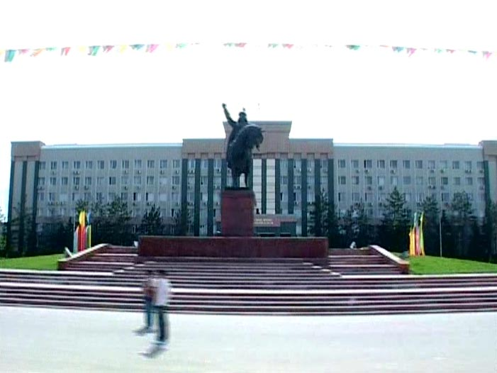

А) Амандасу ә) Түгелдеу б) Сабаққа назарларын аудару.

-Балалар қазір қай мезгіл? (қыс)

-Дала қандай? (суық)

-Ендеше жылы киімімізді киіп, бүгінгі сабақта саяхатқа шықпақпыз.

-Қайда саяхаттаймыз? Оны білу үшін мына сөз жұмбақты шешейік.

3

|  |  |  |  |  |  |
| --- | --- | --- | --- | --- | --- |
|  | |  | 4 | 5 6 | |
|  |
|  |
|  |  |  |
|  |  |  |
| 1 2 | |  |  |  |
|  |  |  |  |  |  |
|  |  |  |  |  |  |
|  |  |  |  |  |
|  |  |  |  |  |
|  | | | | |  |

1.Жақтың қатысына қарай дауысты дыбыстар қысаң және (ашық) болып бөлінеді

2. «Ақ» сөзінің антонимі (қара)

3.Жергілікті сөйленіс тілі (диалект)

4.Дыбыстау мүшесі (өкпе)

5.Ауызбен айтып, құлақпен естиміз. (дыбыс)

6.Тіл дыбыстарын зерттейтін ғылым. (фонетика)

7.Қала аты

Негізгі сөз «Ақтөбе».Саяхаттан бұрын картадан Ақтөбе қаласын кім көрсетеді.Ақтөбе қаласының шығу тарихы түсіндіріледі.Саяхат қызық болуы үшін тапсырманы дұрыс орындаймыз.Келістік пе?

**ІІ.Үй тапсырмасын тексеру.** Нұрдаулет мешіті.

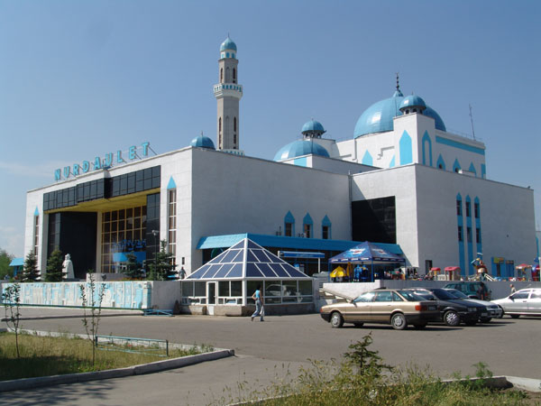

262-жаттығу.Оқушылар тізбекпен оқиды

**ІІІ.Үй тапсырмасын бекіту. (тест тапсырмасы). Әлия Молдағұлова ескерткіші**

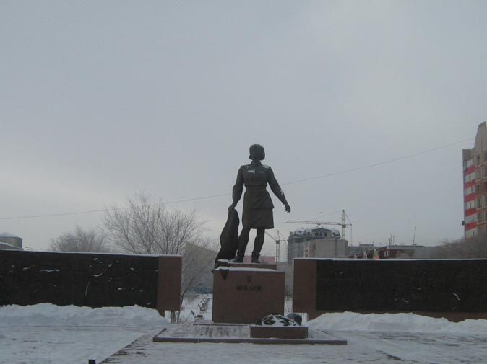

1.Қай дыбыстар өкпеден шыққан ауаның кедергісіз шығуынан жасалады?

А) р, й, с ә) а, ә, е б) с, н, щ

2.Қайсысы дауысты дыбысқа негізделеді?

А) буын ә) тасымал б) екпін

3.Қай дыбыстар жұп бола алмайды

А) п-б ә) г-қ б) с-ш

4.Дауыссызды айтқанда өкпеден шыққан ауа қайда кедергіге ұшырайды?

А) мұрын қуысы ә) ауыз қуысы б) өкпеде

5.Қазақ тілінде қанша дауыссыз дыбыс бар?

А) 24 ә) 23 б) 25

Жауаптары тақтаға ілініп, оқушылар өздері тексереді.

1/ә, 2/а, 3/б,4/ә, 5/б

Жарайсыздар балалар, ал мынау қай жер?Барып көрдік пе? Бұл жердің тарихын білу үшін бүгінгі сабақты жақсы түсініп шығуымыз тиіс.

**Сабақтың тақырыбы мақсаты айтылады.**

**ІV Жаңа сабақ. «Алақай» қуыршақ театры**

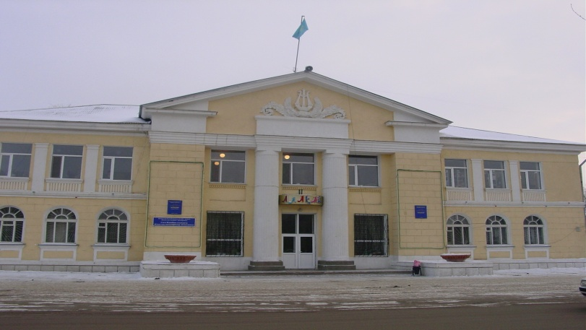

Қане, қайсысың Алақай сөзіне фонетикалық талдау жасап бересіздер?

Алақай-6 дыбыс, 6 әріп

А-дауысты, жуан, ашық, еріндік

Л-дауыссыз

А- дауысты, жуан, ашық, еріндік

Қ-дауыссыз

А- дауысты, жуан, ашық, еріндік

Й-дауыссыз

Орыс тілінде қанша дауыссыз дыбыс бар? (21) Ал, қазақ тілінде (25) дауыссыз дыбыс бар.

Үнді -р, й, у, л, м, н, ң

25 дыбыс үн мен салдырдың қатысына

қарай 3- ке бөлінеді ұяң- б, в, г, ғ, д, ж, з

Қатаң – п, ф, к, қ, т, с, ш, х, һ, ц, ч

Кей қатаң дауыссыздардың ұяң сыңарлары бар.Олар:

|  |  |  |  |  |  |  |
| --- | --- | --- | --- | --- | --- | --- |
| п | ф | к | қ | т | с | ш |
| б | в | г | ғ | д | з | ж |

Екі еріннің қақтығысуы арқылы жасалады.

**Кітаппен жұмыс. (Локоматив кинотеатрына келдік)**

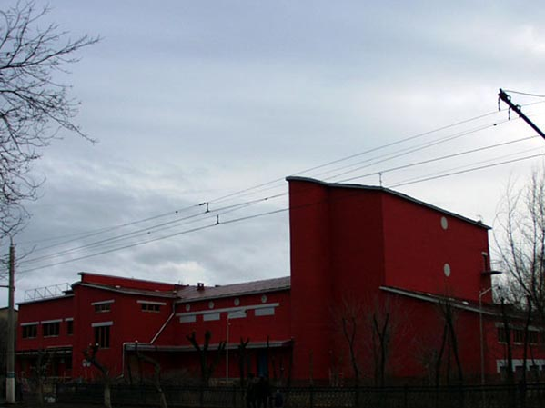

264-жаттығуды орындау.

Сөйлемдердегі қатаң дауыссыздың астын-1, ұяң дауыссыздың астын-2, үнді дауыссыздың астын-ирек сызықпен сызу.Ақыл мен ғылымның не дегенін түсініңдер.

**Тақтамен жұмыс.**

Шешуі болатын дыбыстарға сипаттама беру

1. К-дауыссыз, қатаң 3) З-дауыссыз, ұяң 5) Ж-дауыссыз, ұяң
2. Т-дауыссыз, қатаң 4) Н-дауыссыз, үнді 6) Ң-дауыссыз, үнді

**Қане балалар шаршадық па, кішкене Нұр-ғасыр мешітінің қасында сергіп алайық.**Олай болса жаңылтпаш айтып көрейік.

**Сергіту сәті. Нұр-ғасыр мешіті**

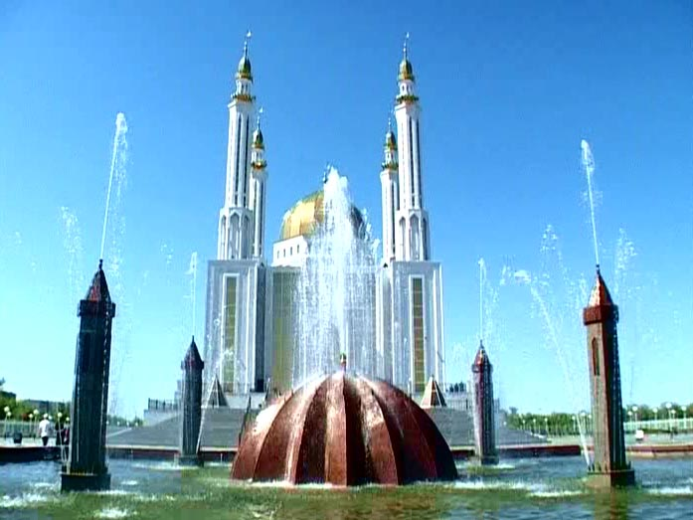

Төбесі төбел төрт бөрік,

Төртеуі де көк бөрік

Жоғалды бес шыбыш,

Жоқ әлі еш сыбыс

Жаңылтпаштар қандай дыбыстардан басталған? Әдебиетте өлең жолы бірыңғай дауыссыздан басталса, көркемдегіш құрал қалай аталады?(Аллитерация)

**Шарашағанымыз басылып сергіп қалсақ саяхатты әрі қарай жалғастырайық.Ат басы Оқушылар сарайына кеп тірелді.Ол қандай тапсырма берер екен.**

**Бекіту:** Фонетикалық ойын тапсырмасы.Кеспемен жұмыс.

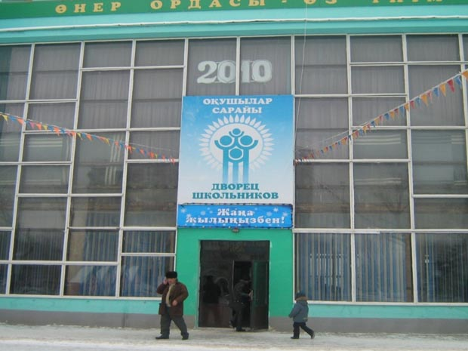

1.Қай жағынан оқысаң да белгілі бір мағына беретін 5 сөз жаз.**Мысалы: мыс-сым, лас-сал, қаш-шақ, тас-сат, сала-алас.**

2.Қатаң дыбыстан басталатын қазақтың ұлттық киімдерін, ұлттық музыкалық аспаптардың атауын жазу.**Мысалы: камзол, тебетей, шапан, сәукеле, кимешек, сазсырнай.Сөйлем құра.**

3.Қай жағынан оқысаң да бірдей айтылып, бірдей жазылатын мысал тауып жаз.Сөйлем құра.Мысалы: қызық, қырық, көк, қақ, нан, қазақ т.б

4.Дауыссыз дыбыстан басталатын ертегі кейіпкерлерінің атына фонетикалық талдау.

5.Берілген уақытта сөздерді тез тауып жазу.Қатаң дауыссыз дыбыстың астын сызу.**Қыс айлары: ақпан, қаңтар, желтоқсан.**

6.Ұяң дауыссыз дыбыстың астын ирек сызықпен сызу.**Жыл мезгілі: тамыз, күз, сенбі, тоқсан**.

**Қорыту.**Сонымен балалар дауыссыз дыбыстың қандай түрлері бар? Олар ненің қатысына қарай 3ке бөлінеді?

2.Қатаң дауыссыздың ұяң сыңарлары бар.Олар қалай жасалады?

3. Семантикалық карта

|  |  |  |  |  |  |  |  |  |  |  |  |  |  |  |  |  |  |  |  |  |  |  |  |  |  |  |  |  |  |
| --- | --- | --- | --- | --- | --- | --- | --- | --- | --- | --- | --- | --- | --- | --- | --- | --- | --- | --- | --- | --- | --- | --- | --- | --- | --- | --- | --- | --- | --- |
| дыбыстар | 1 | 2 | 3 | 4 | 5 | 6 | 7 | 8 | 9 | 10 | 11 | 12 | 13 | 14 | 15 | 16 | 17 | 18 | 19 | 20 | 21 | 22 | 23 | 24 | 25 | 26 | 27 | 28 | 29 |
| п | ч | в | г | ф | р | т | л | б | к | м | қ | ғ | ш | й | с | з | д | у | ж | н | ц | х | һ | Г,д | Й,л | К,с,т | Р,лң |  |
| Ұяң |  |  |  |  |  |  |  |  |  |  |  |  |  |  |  |  |  |  |  |  |  |  |  |  |  |  |  |  |  |
| Үнді |  |  |  |  |  |  |  |  |  |  |  |  |  |  |  |  |  |  |  |  |  |  |  |  |  |  |  |  |  |
| Қатаң |  |  |  |  |  |  |  |  |  |  |  |  |  |  |  |  |  |  |  |  |  |  |  |  |  |  |  |  |  |

3.Туған жер туралы қандай мақал-мәтел білеміз?

4.Саяхат ұнады ма? Олай болса өз ауылымызға қайтайық.

**Үйге тапсырма**. Мектеп тарихы.(саяхат аяғы)

267-жаттығу.Мына сияқты сөйлемдер құрастыр. Таудың табиғаты тамаша.

**Бағалау.**